Koncovky podstatných jmen podle vzorů rodu mužského (včetně vzorů předseda a soudce) – 4. ročník

Markéta Peichlová

2. ročník, U1ST, 1. skupina

Univerzita Palackého v Olomouci
Pedagogická fakulta

Didaktika mateřského jazyka

3. května 2016

1) 4 doplňovací cvičení
Doplň i, í, nebo y, ý.
Rádi se díváme na kreslené seriál__. Snop__ byly svázány pevnými provaz__. Jak se vede tvému bratrov__? Car vyslal posl__ ke král__. Čáp__ kroužili nad močál__. Žáci jeli se svými učitel__ do divadla. Nekupuj zajíce v pytl__. Dejte mi, prosím, lék proti kašl__. Jdeme se podívat na známky ke sběratel__. Ze džbánku zbyly jen střep__.
PAVLOVÁ, Jana a Simona PIŠLOVÁ. Barevná čeština pro páťáky: [opakujeme si během školního roku i o prázdninách]. 1. vyd. Praha: SPN - pedagogické nakladatelství, 1999. ISBN 80-7235-080-3.

Doplňte podstatné jméno v množném čísle. Nad podstatné jméno uveďte vzor.
Děti nakreslily (pes) _____, (lev) _____ a (rys) _____. (Posel) _____ přivezli dobré zprávy. Mlynář přinesl mouku v (pytel) _____. Eva je tlumočnice, dorozumí se s (Francouz) _____ a (Španěl) _____ . Vlak projel několika (tunel) _____. Slepice rád vytahují (červ) _____ ze země. Na podzim (strom) _____ opadaly. Neplýtvej (peníz) _____ . V horských potocích se míhali (pstruh) _____.
BIČANOVÁ, Lenka. Český jazyk 5 nově: pracovní sešit pro 5. ročník. 5. vydání. Brno: Nová škola, s.r.o., 2015. Duhová řada. ISBN 978-80-7289-698-1.

Doplňte i, í / y, ý. Zdůvodněte.
Dám to přítel_, červ_ v jablku nemám ráda, mluvíme o kamarádov_, čti nadpis_, bolí mě zub_, na břez_ch řeky, čteme pohádku o král_ Ječmínkov_, krotitel se lv_, zavolám předsedov_, pilulky proti kašl_, posíláme vám pozdrav_, napiš dopis_ Karlov_, osl_ hýkají, dal mi úkol_, slyšíme zpívat kos_, děda chytá motýl_, autobus_ odjíždějí, s drahokam_.
CHÝLOVÁ, Helena. Český jazyk 5: učebnice pro 5. ročník. Brno: Nová škola, 2013. Duhová řada. ISBN 978-80-7289-454-3.

Doplňte i, í / y, ý.
M_sl_vci šl_ po pol_. Mezi strom_ zahlédl_, jak zajíci panáčkoval_ na mez_ ve stínu l_p_. Ptáci na neb_ mával_ křídl_ a vesele si pro(s/z)pěvoval_. V_soko nad nimi kroužil_ jestřáb_. M_sl_vci zac_lil_ a v_střelil_ z pu(ž/š)ky.
Řekni Jirkov_, že žáci z naší škol_ už přijel_. Mohl_ by nám pomoci na pol_ v_trhávat cibul_. Lv_ řval_, potom l_ně ulehl_ a usnul_. Šakal_ hlas_tě v_l_. Koně b_l_ kop_ty do dv_řek u v_běhu. Chlapci je v_pustil_ na pastvu. Vraníci v_běhl_ ven a zastav_l_ se až na pol_, kde si pak pochutnával_ na jetel_.
ŠULC, Petr. Shoda přísudku s podmětem. Ilustrace Libor Drobný. Praha: Pierot, 2015. Cvičení z české gramatiky. ISBN 978-80-7353-395-3.

2) doplňování v tabulce se souřadnicemi
Doplňte i, í / y, ý. Zdůvodněte.
 | A | B | C | D | E
1 | ke krotitel_ | se skladatel_ | za učitel_ | pod komín_ | Rádc_
2 | se starost_ | had_ | mezi pařez_ | s rýč_ | v přístroj_
3 | na husit_ | pod led_ | s Francouz_ | k lékař_ | s průvodc_
4 | o zrádc_ | k starostov_ | se pštros_ | před Španěl_ | před pytl_

3) 1 diktát
Napište podle diktátu.
Vidíme jeřáby a orly. Besedujeme s cestovateli. Dojdeš k cíli? Našel jsem drahokamy. Pojď k řediteli. Znáš anglická přísloví? Dnes se létá letadly. To bylo snadné vítězství. Bydlím v podkroví. Mezi žáky a učiteli panují dobré vztahy. U rybníka vyrostly topoly. Stavíme moderní stavby. Voli potáhnou vozy. Průkazy ti vypadnou z kapsy. Časopisy jsou zdrojem zábavy pro volnou chvíli. Alpy jsou nejvyšší hory Evropy. Z Přibyslavi jedeme do Bratislavy.
CHÝLOVÁ, Helena. Český jazyk 5: učebnice pro 5. ročník. Brno: Nová škola, 2013. Duhová řada. ISBN 978-80-7289-454-3.

4) 2 vizuálně zajímavá cvičení
Vybarvi políčka s podstatnými jmény, která se skloňují podle vzoru:
pán – červeně
hrad – hnědě
muž – modře
stroj - zeleně
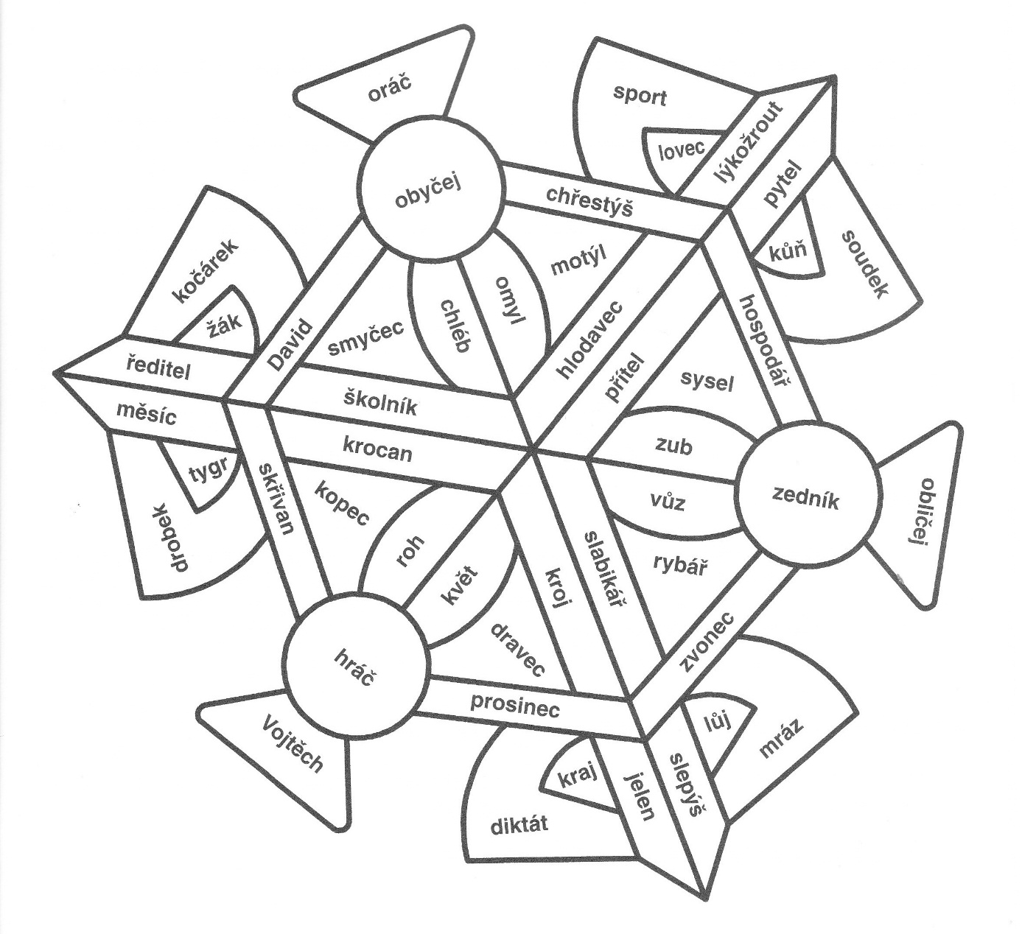
PAVLOVÁ, Jana a Simona PIŠLOVÁ. Barevná čeština pro páťáky: [opakujeme si během školního roku i o prázdninách]. 1. vyd. Praha: SPN - pedagogické nakladatelství, 1999. ISBN 80-7235-080-3.

Roztřiď podstatná jména rodu mužského podle vzorů a zapiš je do správného domečku.
basista, chlapec, průvodce, obrys, závodník, hrnec, pohyb, klíč, fotbalista, strojvůdce, žák, počítač, televizor, strážce, atlet, slepýš, policista, zajíc, rádce, prosinec, Aleš, sud, dědeček, kytarista

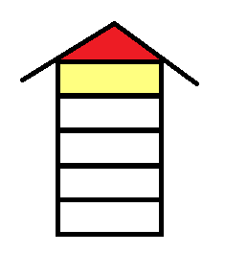
STROJ
PŘEDSEDADDA
SOUDCE
MUŽ
HRAD
PÁN
PAVLOVÁ, Jana a Simona PIŠLOVÁ. Barevná čeština pro páťáky: [opakujeme si během školního roku i o prázdninách]. 1. vyd. Praha: SPN - pedagogické nakladatelství, 1999. ISBN 80-7235-080-3. - Upraveno

5) 1 cvičení postavené na práci s chybou
Najděte všechny chyby nepozorného žáka a přepište do sešitu.
Do kožichu se pustili moly. Sokoli mají zahnuté drápy. Zdravím tě, milý přítely. Koně táhli těžké vozy. Ve škole jsme se učili o výrovy. Oltáře bývají zdobené anděly. Krokodýli patří mezi plazi. Na polích pracovali zemědělci. Klavíristovi se vystoupení zdařilo. Zdeněk odjel s kolegy na školení. Na provaze byly tři uzly. Jilmy jsou listnaté stromy. Vězeň byl připoután řetězy. Učíme se o hudebních skladatelích. U jitrocely jsou léčivé látky.
BIČANOVÁ, Lenka. Český jazyk 5 nově: pracovní sešit pro 5. ročník. 5. vydání. Brno: Nová škola, s.r.o., 2015. Duhová řada. ISBN 978-80-7289-698-1. - upraveno

6) 1 hra, případně manipulativní činnost
HRA
a) Po dobu 1 minuty pište podstatná jména rodu mužského, která souvisejí s ročním obdobím „zima“.
b) Pak napište tužkou pod každé slovo vzor. Kdo má nejvíc slov se správným vzorem, je vítěz.
c) Hru můžete obměňovat – pište slova související s vesmírem, přírodou, apod.
CHÝLOVÁ, Helena. Český jazyk 5: učebnice pro 5. ročník. Brno: Nová škola, 2013. Duhová řada. ISBN 978-80-7289-454-3.

